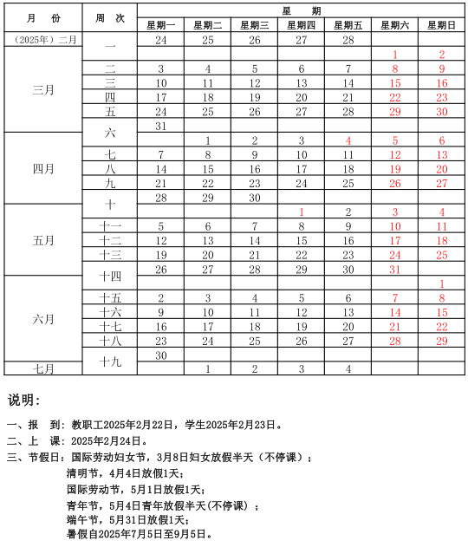**2024-2025学年度第二学期校历**